Тестовые пути и тестовые графы

Тестовый путь 1:

* Открытие программы
* Ввод в окне «Регистрация» существующего логина
* Закрытие программы

Тестовый путь 2:

* Открытие программы
* Ввод в окне «Авторизация» неверного логина
* Закрытие программы

Тестовый путь 3:

* Открытие программы
* Ввод в окне «Авторизация» неверного пароля
* Закрытие программы

Тестовый путь 4:

* Открытие программы
* В окнах «Регистрации» или «Авторизации» оставить поля пустыми
* Закрытие программы

Тестовый путь 5:

* Открытие программы
* Ввод верных данных в окне «Регистрация» или «Авторизация»
* Закрытие программы

Для ручного тестирована был построен тестовый граф, где 1 – открытие приложения, 7 – завершение программы, 2 – 6 – тестовые пути.

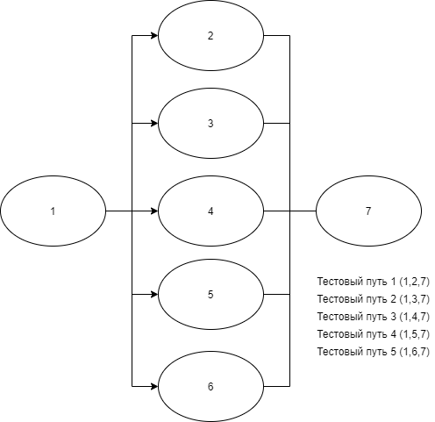

Тестовый граф